**倍福工控机EtherCAT网卡驱动及IP设置脚本创建**

|  |  |
| --- | --- |
|  | 作者：唐胜强  职务：华北区 技术工程师  邮箱：s.tang@beckhoff.com.cn  日期：2024-9-6 |
| **摘 要：**  对于工控机网卡驱动脚本自动执行安装操作，通过此脚本文件可以方便的执行相关网卡Ethercat驱动的安装及IP地址的指定操作。 | |
| **附 件：**   |  |  |  | | --- | --- | --- | | 序 号 | 文件名 | 备注 | |  |  |  | |  |  |  | |  |  |  | |  |  |  | | |
| **历史版本：**   |  |  |  | | --- | --- | --- | |  |  |  | |  |  |  | |  |  |  | |  |  |  | |  |  |  | | |
| **免责声明：**  我们已对本文档描述的内容做测试。但是差错在所难免，无法保证绝对正确并完全满足您的使用需求。本文档的内容可能随时更新，如有改动，恕不事先通知，也欢迎您提出改进建议。 | |
| **参考信息：**  [**调用 WMI 方法**](https://learn.microsoft.com/zh-cn/windows/win32/wmisdk/calling-a-method) | |

目 录

1.1.测试环境 3

1.1.1. 控制器硬件 3

1.1.2. 控制软件 3

1.2.WMI 3

1.3.WMI概念 3

1.3.1.使用WMI 3

1.4.配置示例Windows Installer 脚本 3

1.5.Wscript 3

1.6 ExecQuery 方法 4

1.7结论 5

## 测试环境

### 控制器硬件

TwinCAT控制器，PC或者EPC，包括：

工控机：C6015等

### 控制软件

操作系统 win10 企业版1607

笔记本和控制器都是基于TwinCAT 3.1 Build 4024.56版本

## WMI

## WMI概念

Windows Management Instrumentation (WMI) 是 Microsoft 对基于 Web 的企业管理 (WBEM) 的实现，WBEM 是一项业界倡议，用于为访问企业环境中的管理信息开发一项标准技术。 WMI 使用通用信息模型 (CIM) 行业标准来表示系统、应用程序、网络、设备和其他托管组件。

许多 Windows 功能都有关联的 WMI 提供程序，例如[启动配置数据 (BCD) 提供程序](https://learn.microsoft.com/zh-cn/previous-versions/windows/desktop/bcd/boot-configuration-data-portal)或[存储卷提供程序](https://learn.microsoft.com/zh-cn/previous-versions/windows/desktop/vdswmi/storage-volume-provider)。 WMI 提供程序实现 WMI 类方法和属性描述的功能来管理关联的 Windows 功能

### 使用WMI

管理应用程序或脚本可以通过以各种语言编写的 WMI 获取数据或执行操作。

许多 Windows 功能都有关联的 WMI 提供程序，例如[启动配置数据 (BCD) 提供程序](https://learn.microsoft.com/zh-cn/previous-versions/windows/desktop/bcd/boot-configuration-data-portal)或[存储卷提供程序](https://learn.microsoft.com/zh-cn/previous-versions/windows/desktop/vdswmi/storage-volume-provider)。 WMI 提供程序实现 WMI 类方法和属性描述的功能来管理关联的 Windows 功能。

## 配置示例Windows Installer 脚本

[适用于 Windows Installer 开发人员的 Windows SDK 组件](https://learn.microsoft.com/zh-cn/windows/win32/msi/platform-sdk-components-for-windows-installer-developers)包含 VBScript 文件，这些文件展示了如何使用 Windows Installer 自动化接口来修改 Windows Installer 包。

## Wscript

Windows 脚本宿主提供了一个环境，用户可以在其中以各种语言执行脚本，这些脚本使用各种对象模型来执行任务。

WScript.exe 是 Windows 脚本宿主的版本，可让你从 Windows 运行脚本。

wscript.exe 将显示“Windows 脚本宿主设置”对话框。 使用该对话框可以为 wscript.exe 在本地计算机上运行的所有脚本设置全局脚本属性。

Windows 脚本文件通常具有以下文件扩展名之一：.wsf、.vbs、.js。

如果双击某个脚本文件，而该脚本文件的扩展名没有关联对象，则会出现“打开方式”对话框。 选择 wscript 或 cscript，然后选择“始终使用此程序打开此文件类型”。 这会将 wscript.exe 或 cscript.exe 注册为此文件类型的文件的默认脚本宿主。

# 

# 

# 



## 1.6 ExecQuery 方法

**ExecQuery** 方法执行查询以检索对象。

通过此方法可以查询系统网卡驱动名称为特殊字符的具体的某个网卡，这样就可以定位到需要安装的哪个网卡。

有关可以执行的查询的有效类型，请参阅 [使用 WQL 进行查询](https://learn.microsoft.com/zh-cn/windows/desktop/WmiSdk/querying-with-wql)。

指令参数如图所示

**ExecQuery** 通过定义的sQuery获取到本地计算机的驱动名称为“Intel(R) I210 Gigabit Network Connection”的网卡具体是本地连接1或者2，方便后面执行具体驱动安装操作。

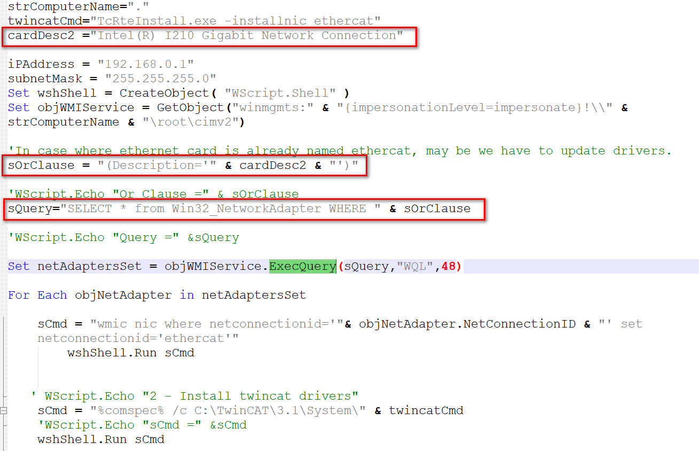

wshShell.run sCmd 依次调用执行以上搜索到网卡的驱动的安装，分别调用TcRteInstall.exe的程序中Ethercat的相关的驱动程序，其中的netconnectionid为网卡的修改后名称如“ethercat”;

修改网卡为固定ip分别通过iPAddress 和subnetMask分别设具体ip地址和子网掩码。

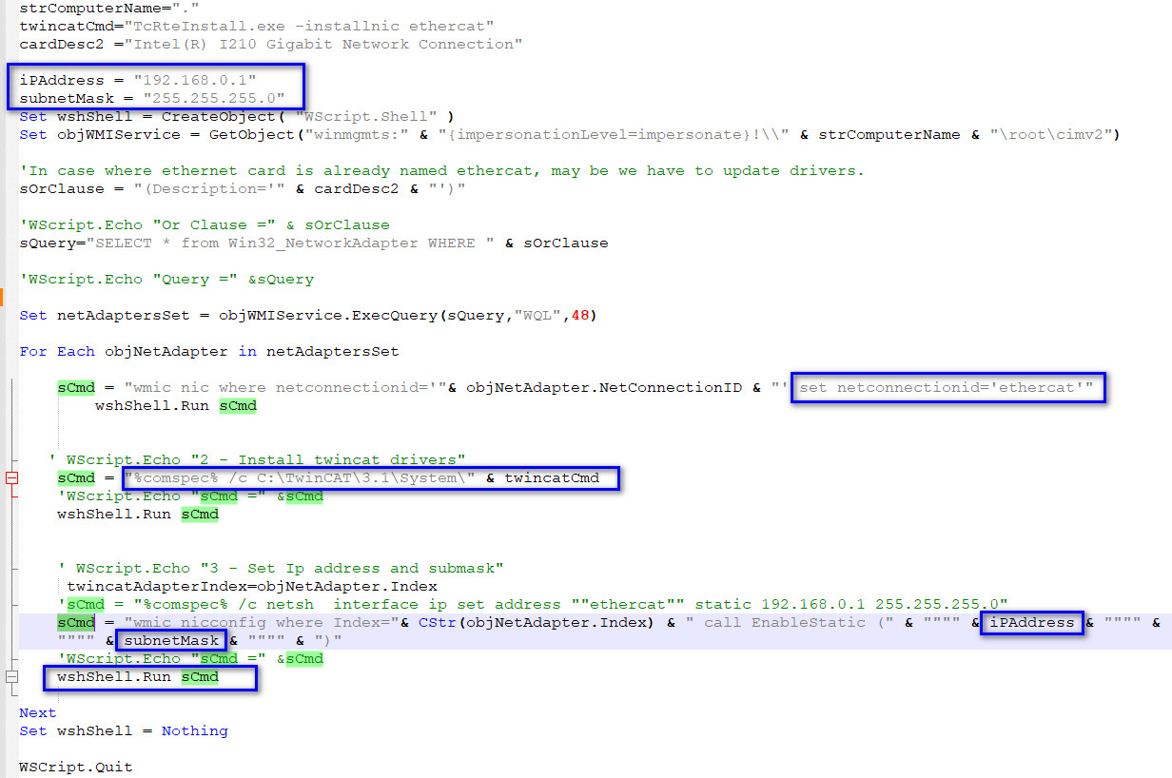

## 1.7结论

执行情况

Net_Ethercat_rename.vbs 此脚本文件可以通过记事本修改具体指令及参数。

在目标计算机中双击执行如图所示

执行前如图 （此时网卡Ethernet的驱动为Intel I210 Gigabit Network Connection,IP地址默认为DHCP）

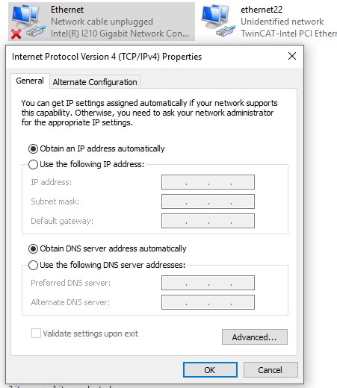

执行脚本后如图所示 （此时驱动及IP都设置完成且名称修改为ethercat，tcrteinstall的界面中也会显示驱动已经安装）

附件脚本文件内容 将以下内容复制到txt修改vbs后缀即可

Dim objWMIService

Dim netAdaptersSet

Dim objNetAdapter

Dim iPAddress

Dim subnetMask

Dim errEnableStatic

Dim wshShell

Dim strComputerName

Dim cardDesc1

Dim cardDesc2

Dim twincatCardDesc

Dim sQuery

Dim sOrClause

Dim twincatCmd

Dim sCmd

'Variable Initialization

strComputerName="."

twincatCmd="TcRteInstall.exe -installnic ethercat"

cardDesc2 ="Intel(R) I210 Gigabit Network Connection"

iPAddress = "192.168.0.1"

subnetMask = "255.255.255.0"

Set wshShell = CreateObject( "WScript.Shell" )

Set objWMIService = GetObject("winmgmts:" & "{impersonationLevel=impersonate}!\\" & strComputerName & "\root\cimv2")

'In case where ethernet card is already named ethercat, may be we have to update drivers.

sOrClause = "(Description='" & cardDesc2 & "')"

'WScript.Echo "Or Clause =" & sOrClause

sQuery="SELECT * from Win32_NetworkAdapter WHERE " & sOrClause

'WScript.Echo "Query =" &sQuery

Set netAdaptersSet = objWMIService.ExecQuery(sQuery,"WQL",48)

For Each objNetAdapter in netAdaptersSet

sCmd = "wmic nic where netconnectionid='"& objNetAdapter.NetConnectionID & "' set netconnectionid='ethercat'"

wshShell.Run sCmd

' WScript.Echo "2 - Install twincat drivers"

sCmd = "%comspec% /c C:\TwinCAT\3.1\System\" & twincatCmd

'WScript.Echo "sCmd =" &sCmd

wshShell.Run sCmd

' WScript.Echo "3 - Set Ip address and submask"

twincatAdapterIndex=objNetAdapter.Index

'sCmd = "%comspec% /c netsh interface ip set address ""ethercat"" static 192.168.0.1 255.255.255.0"

sCmd = "wmic nicconfig where Index="& CStr(objNetAdapter.Index) & " call EnableStatic (" & """" & iPAddress & """" & ")," & "(" & """" & subnetMask & """" & ")"

'WScript.Echo "sCmd =" &sCmd

wshShell.Run sCmd

Next

Set wshShell = Nothing

WSCript.Quit

注意事项：

执行脚本文件需要系统administrator管理员执行才可以正常执行，否则不能完成相关操作。

**上海（ 中国区总部）**

中国上海市静安区汶水路 299 弄 9号（市北智汇园）

电话: 021-66312666

**北京分公司**

北京市西城区新街口北大街 3 号新街高和大厦 407 室

电话: 010-82200036 邮箱: beijing@beckhoff.com.cn

**广州分公司**

广州市天河区珠江新城珠江东路16号高德置地G2603 室

电话: 020-38010300/1/2 邮箱: guangzhou@beckhoff.com.cn

**成都分公司**

成都市锦江区东御街18号 百扬大厦2305 房

电话: 028-86202581 邮箱: chengdu@beckhoff.com.cn

|  |  |
| --- | --- |
| 请用微信扫描二维码  通过公众号与技术支持交流 | 倍福官方网站：  https://www.beckhoff.com.cn  在线帮助系统：  https://infosys.beckhoff.com/index_en.htm |
| 倍福虚拟学院：  https://tr.beckhoff.com.cn/ |
| 招贤纳士：job@beckhoff.com.cn  技术支持：support@beckhoff.com.cn  产品维修：service@beckhoff.com.cn  方案咨询：sales@beckhoff.com.cn |
|  |